台北市立瑠公國民中學 106學年度 第二學期 地球科學第一次段考 題目卷 班級： 座號： 姓名：
單選題：每題2.5分
( C )1. 大氣中的臭氧，大都集中在距離地表多少公里的範圍內？
(A)50～85公里
(B)25～50公里
(C)20～25公里
(D)0～11公里。
( D )2. 對地球而言，下列哪一項不是大氣扮演的功能？ (A)阻擋來自太空的碎粒侵襲地球
(B)提供生物生存所需氣體
(C)產生天氣變化，調節能量
(D)完全阻隔太陽輻射線。
( A )3. 與地球相較，月球表面布滿了隕石坑洞，其主要原因為何？
(A)月球缺乏大氣層的保護
(B)月球上經常出現豪大雨的情形
(C)月球表面岩層較為鬆軟
(D)月球表面完全不受陽光照射。
( C )4. 附圖為地球大氣的垂直分層示意圖。請問，美麗的極光和大氣層最低溫，分別發生在哪一層中？
(A)乙、丙
(B)丙、乙
(C)甲、乙
(D)乙、丁。
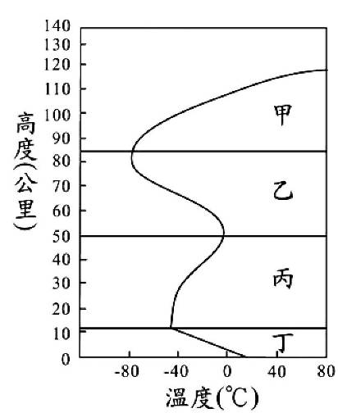
( B )5. 在下列哪一種情況下，同一團空氣中的水氣最容易達到飽和？
(A)升高溫度，增加水氣的含量
(B)降低溫度，增加水氣的含量
(C)升高溫度，減少水氣的含量
(D)降低溫度，減少水氣的含量。
( A )6. 附圖為某地氣象觀測站進行風向觀測的結果，試推論當地此時吹何種風？
(A)東北風
(B)西南風
(C)東南風
(D)西北風。
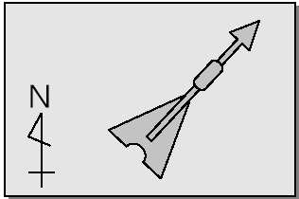
( A )7. 有關風的敘述，何者錯誤？
(A)低氣壓來臨時，因氣壓較低，風速將減小
(B)相鄰兩地有氣壓差，就會產生風
(C)風代表空氣的流動
(D)單位距離內氣壓變化越劇烈處，風速越大。
( B )8. 北半球高、低氣壓空氣水平的流動方向，何者正確？
(A)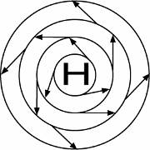 (B)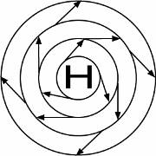 (C)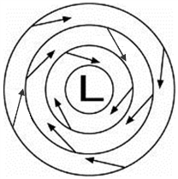 (D)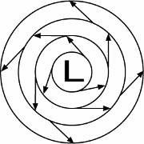
( B )9. 甲：空氣中水氣達到飽和；
乙：一團未飽和的空氣受熱上升；
丙：水氣凝結形成小水滴；
丁：此團空氣壓力大於外界環境氣壓；
戊：此團空氣體積膨脹，溫度下降。
關於雲的形成排列順序為何？
(A)乙丁甲戊丙
(B)乙丁戊甲丙
(C)乙戊丁甲丙
(D)戊丁甲乙丙。
( A )10. 甲點位於南半球，其天氣圖中的等壓線如附圖所示，則甲點的空氣受到氣壓、地表摩擦力與地球自轉的影響下，水平氣流方向接近下列何者？
(A)↖
(B)↘
(C)↗
(D)↙。
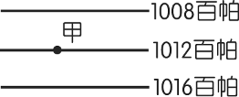
( A )11. 氣團的定義為何？
(A)在水平方向上，溫度、溼度均相當一致的一大團空氣
(B)在垂直方向上溫度相等的一團空氣
(C)在垂直方向上，壓力相等的一大團空氣
(D)兩團性質差異大的空氣交界處。
( A )12. 下列何者為雲形成的主要原因？
(A)空氣上升體積膨脹、溫度下降，使空氣中的水氣含量達到飽和
(B)高空中的水氣較地面多，容易凝結成雲
(C)高空中的空氣流動較慢，有利水氣的聚集
(D)氣流上升時，因空氣分子間摩擦生熱，溫度升高，使水氣含量提高。
( B )13. 關於季風的概念哪些敘述是正確的？
甲.東北季風為夏季的臺灣全島帶來豐沛的雨量；
乙.夏季西南季風為臺灣帶來溼熱的天氣型態；
丙.季風是指隨季節而改變方向的風。
(A)甲、乙
(B)乙、丙
(C)甲、丙
(D)甲、乙、丙。
( D )14. 下列四種氣流流動的情況，何者不易成雲致雨？
(A)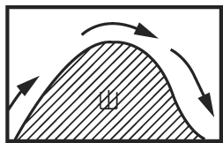
(B)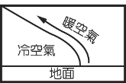
(C)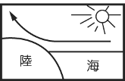
(D)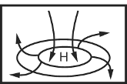
( C )15. 附圖為北半球某地區的地面氣象圖，則關於A、B兩測站的氣象資料比較何者正確？
(A)A測站氣溫較B測站高
(B)A、B兩測站風向相同
(C)A、B兩測站氣壓相同
(D)A、B兩測站累積雨量相同。
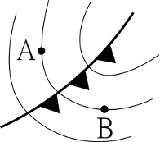
( D )16. 下圖為北半球某地區之地面天氣圖，根據此天氣圖推論，下列敘述何者正確？
(A)甲地的氣溫比乙地為低
(B)乙地的氣壓值比甲地高
(C)A鋒面通過甲地時間，氣溫會上升
(D)乙地在B鋒面通過之後，通常會轉為晴朗的天氣。
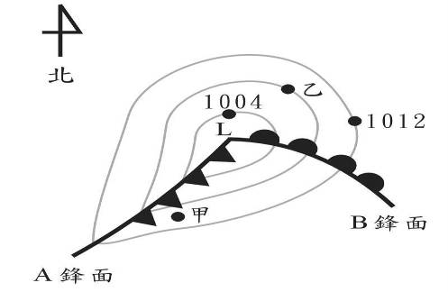
( D )17. 附圖為鋒面空間示意圖。請判斷，哪些地區較容易發生降雨？
(A)甲、乙
(B)乙、丙
(C)丙、丁
(D)甲、丁。
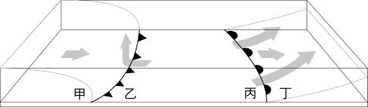
( B )18. 臺灣地區的天氣較不受到下列何者影響？
(A)冷鋒
(B)暖鋒
(C)滯留鋒
(D)颱風。
( C )19. 甲、乙、丙三圖分別表示不同季節的天氣圖。依圖中判斷，一年中從春末至冬季，臺灣地區典型的天氣系統發展之先後順序為下列何者？
(A)甲→乙→丙
(B)乙→甲→丙
(C)乙→丙→甲
(D)丙→甲→乙。
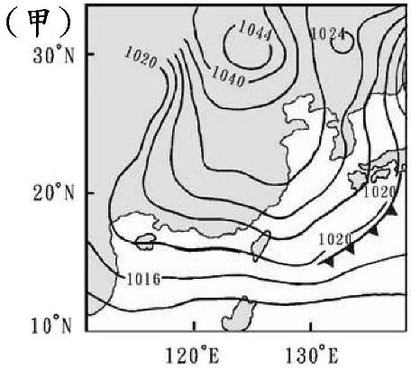
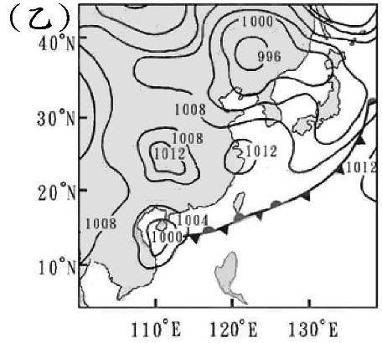
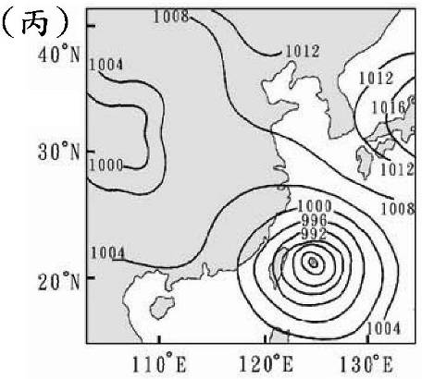

( D )20. 附圖為某日亞洲地面天氣簡圖。圖中可見的所有屬於低氣壓系統之數目，以及此時主要影響臺灣地區的天氣系統，分別為下列何者？
(A)7個；颱風籠罩
(B)7個；鋒面滯留
(C)8個；颱風籠罩
(D)8個；鋒面滯留。
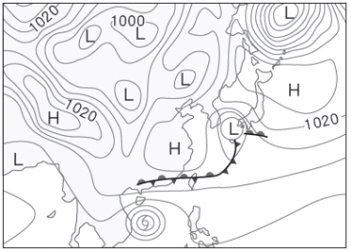
( B )21. 臺灣年平均降雨量高出世界平均值，卻仍被列為世界缺水國家，其原因不包括下列哪一項？
(A)降雨分配不均
(B)未建有水庫蓄水
(C)地形陡峭，地表的水快速流失
(D)河川短急，水不易滲入地下。
( C )22. 附圖為颱風中心登陸臺灣本島後再出海的移動路徑示意圖，則颱風在甲、乙、丙、丁四個過程中，哪一個的威力消減最快？
(A)甲過程
(B)乙過程
(C)丙過程
(D)丁過程。
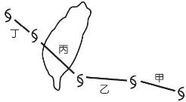
( D )23. 在哪一個條件下，將使颱風的威力逐漸增強？
(A)颱風登陸地勢崎嶇的島上
(B)颱風進入廣大的陸地上
(C)颱風進入寒冷地區
(D)颱風徘徊在溫暖的海洋上。
( B )24. 民國93年敏督利颱風侵襲臺灣時，曾有過東部地區風雨交加，西部地區出現晴朗炎熱並有焚風的現象，產生這種差異的主要原因為何？
(A)西部地區正位於颱風眼中
(B)氣流跨越中央山脈因空氣沉降產生增溫的現象
(C)西部地區受到大陸高壓影響，與東部不同
(D)東部受到西南氣流影響，西部不受西南氣流影響。
( D )25. 天氣預報的內容通常未包含下列哪一項？
(A)降雨機率
(B)最高、最低氣溫
(C)天氣概況
(D)晝夜時間長短。
( A )26. 附圖為某日地面天氣示意圖，其中有一道鋒面即將通過臺灣上空，則此時臺灣最可能將面臨何種氣象災害？
(A)豪雨
(B)寒潮
(C)強風
(D)乾旱。
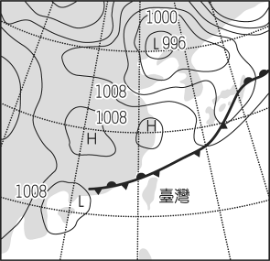
( B )27. 臺灣地區冬季的天氣現象包括哪些？
甲.東北季風盛行，全島天氣溼冷；
乙.主要受到大陸冷氣團影響；
丙.常會有冷鋒通過；
丁.滯留鋒面在此季節經常影響臺灣。
(A)甲、乙
(B)乙、丙
(C)甲、丙
(D)甲、乙、丙、丁。
( C )28. 附圖表示某颱風行經臺灣時的路徑，若臺灣南北長400公里，颱風的暴風半徑為100公里，則颱風中心在甲、乙、丙各處時，下列敘述何者錯誤？
(A)在甲處時，鵝鑾鼻附近吹東北風
(B)在乙處時，高雄附近吹西南風
(C)在丙處時，澎湖附近吹西南風
(D)在甲、乙、丙三處時，颱風中心皆未登陸臺灣本島陸地。
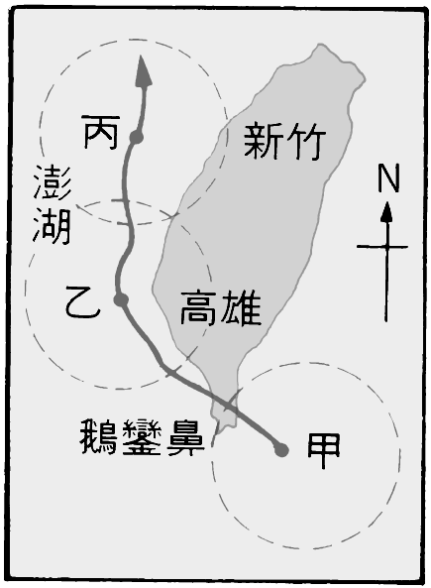
( C )29. 甲、乙、丙三地使用不同直徑之圓筒測量雨量，所得結果如下圖，則何地的降雨量最大？
(A)甲地
(B)乙地
(C)丙地
(D)資料不足無法判斷。
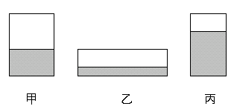
( A )30. 下列何處較有利於颱風的形成與發展？
(A)10°N，海洋
(B)40°S，海洋
(C)60°N，陸地
(D)20°S，陸地。
( A )31. 根據下方之地面天氣圖判斷，未來幾天臺灣地區最可能發出哪一項預報？
(A)颱風警報
(B)地震預報
(C)乾旱警報
(D)高溫預報。
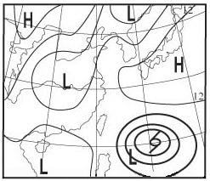
( C )32. 若七級風在18小時內暴風圈有侵襲臺灣陸地的可能時，則須發布什麼？
(A)颱風還在，持續發布海上颱風警報即可
(B)即將侵襲陸地，取消海警，改發陸上颱風警報
(C)同時發布海上及陸上颱風警報
(D)還不用發布颱風警報。
( C )33. 下列關於氣象預報的敘述何者正確？
(A)颱風為緊急事件，為了讓民眾能掌握颱風的第一線消息，媒體氣象主播可依自己專業判斷發布颱風消息
(B)媒體經中央氣象局許可後，可自行發布颱風預報
(C)媒體不得任意發布颱風等災害性天氣預報
(D)一般的氣象預報不需經過中央氣象局許可，媒體即可自行發布。
( D )34. 下列火山噴發釋出的物質中，何者會導致地表氣溫下降？
(A)二氧化碳
(B)水氣
(C)甲烷
(D)火山灰及硫氧化物。
( D )35. 附表為甲、乙、丙、丁四個地區的自然環境狀況描述，由此表判斷，哪一個地區最容易發生土石流？
(A)甲
(B)乙
(C)丙
(D)丁。
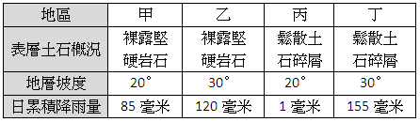
( A )36. 雨水滲入土體底部後，容易造成山崩的原因為何？
(A)土體底部與岩盤間之摩擦阻力減少
(B)增加土體重量而減少其下滑力
(C)侵蝕作用加劇使得土體底部的坡度變緩
(D)受雨水流動影響使土體成為順向坡。
( D )37. 「西元1999年9月21日，臺灣發生大地震，震央位在南投縣 集集鎮附近，芮氏規模7.3，震源深度7公里，多處地區震度超過5.5，造成兩千多人死亡」。關於上述報導中，哪一個地震用語使用錯誤？
(A)震央位置
(B)地震規模
(C)震源深度
(D)地震強度。
( C )38.下列哪一張示意圖中箭頭所指的坡面，最容易發生山崩？
(A)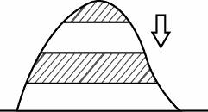
(B)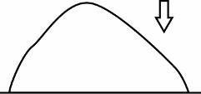
(C)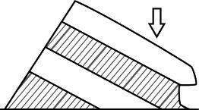
(D)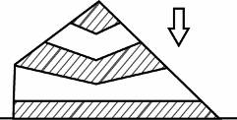
( B )39.關於臺灣的氣象災害，下列敘述何者錯誤？
(A)包含寒潮、梅雨、颱風、乾旱等
(B)梅雨期在3～4月，颱風期則在5～7月
(C)南部地區在冬季時容易發生乾旱
(D)臺灣年平均雨量高出世界平均值許多，但是仍然屬於缺水國家。
( B )40. 電視新聞的氣象報導，常會看到氣象圖中有一些氣象符號。下圖中的符號形狀，其所代表的意義為何？
(A)冷鋒
(B)滯留鋒
(C)暖鋒
(D)颱風。


